|  |  |  |
| --- | --- | --- |
| 1. | 教育人員教育訓練成效前測 | <https://forms.gle/iHU8yh3KmRFPGf3h9> |
| 2 | e等公務園學習學習平臺 | <https://elearn.hrd.gov.tw/mooc/index.php> |
| 3 | 教育人員教育訓練成效後測 | <https://forms.gle/nPQSHt5w231rnV1w5> |

依教育處處務公告 <https://news.hlc.edu.tw/blank/department/80261>

府教學字第1110078362號

**一、完成110兒童權利公約研習，**依其身分別上滿時數

1.學校行政人員(如公務員、約聘僱人員、專案計畫人員助理)，請務必達2小時教育訓練。  
2.教師(正式教師、代理老師、教保員、助理教保員) 請務必達4小時教育訓練。  
3.校長請務必達4小時教育訓練

**校內完成日期(111年8月3日前)**

二、完成程序

備註：e等公務園學習學習平臺[https://elearn.hrd.gov.tw/mooc/index.php](https://elearn.hrd.gov.tw/mooc/index.php" \t "_blank)

1.善用自然人憑證登入

三說明:

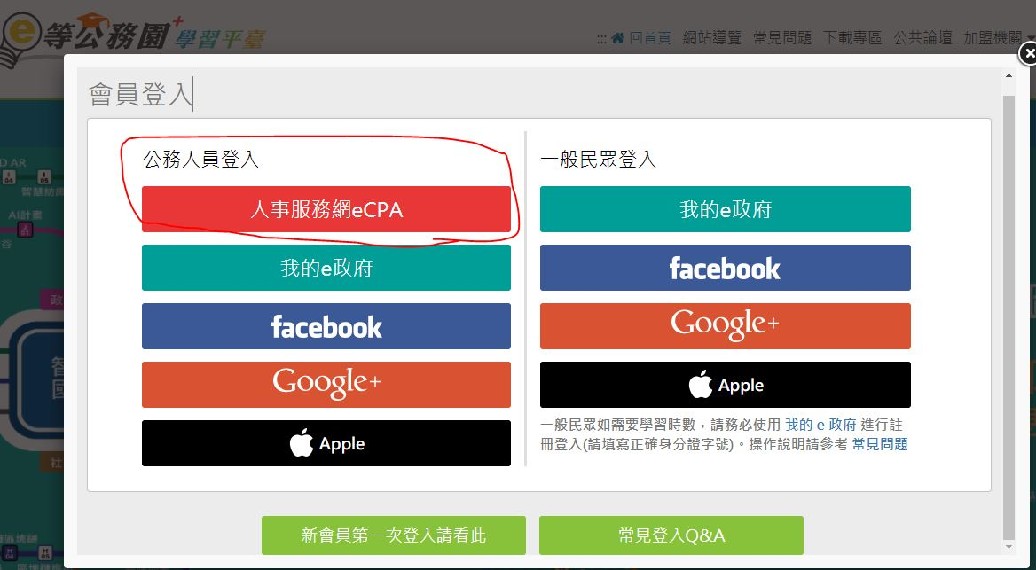

2.自然人憑證預設密碼為年月日

2.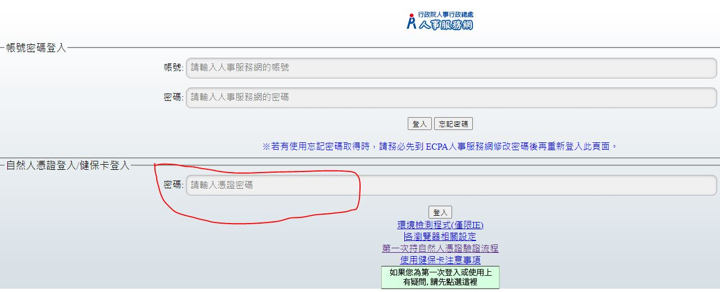

3.選課

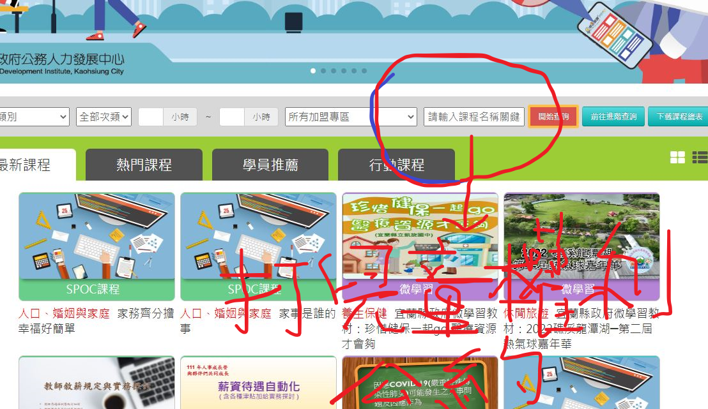

**四、完成請提交證明**

<https://forms.gle/GeEey6gfWCRNb2j6A>